Wie sind die Tiere?
Schreibe die passenden Adjektive unter die Tiere!
die Katze

____________________________________________________________________________________________________
der Hund

____________________________________________________________________________________________________

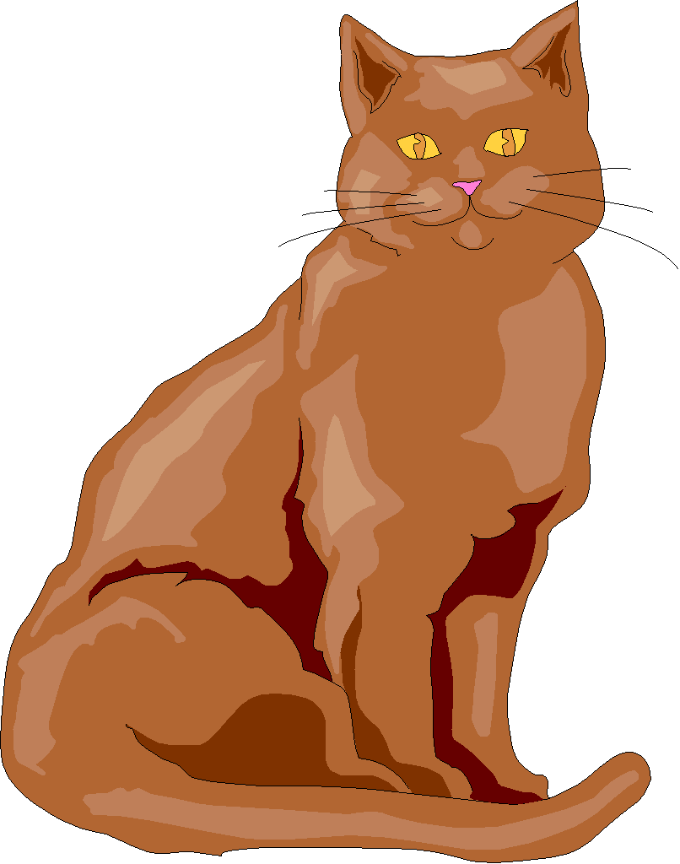

blau
braun
dick
dünn
gefährlich
gelb
grau
der Elefant

____________________________________________________________________________________________________
der Vogel

____________________________________________________________________________________________________
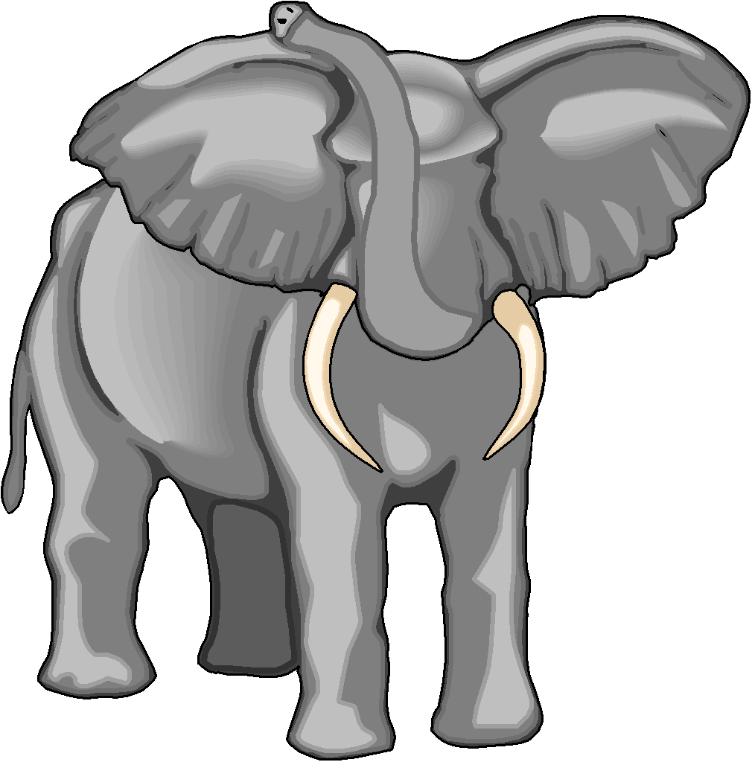
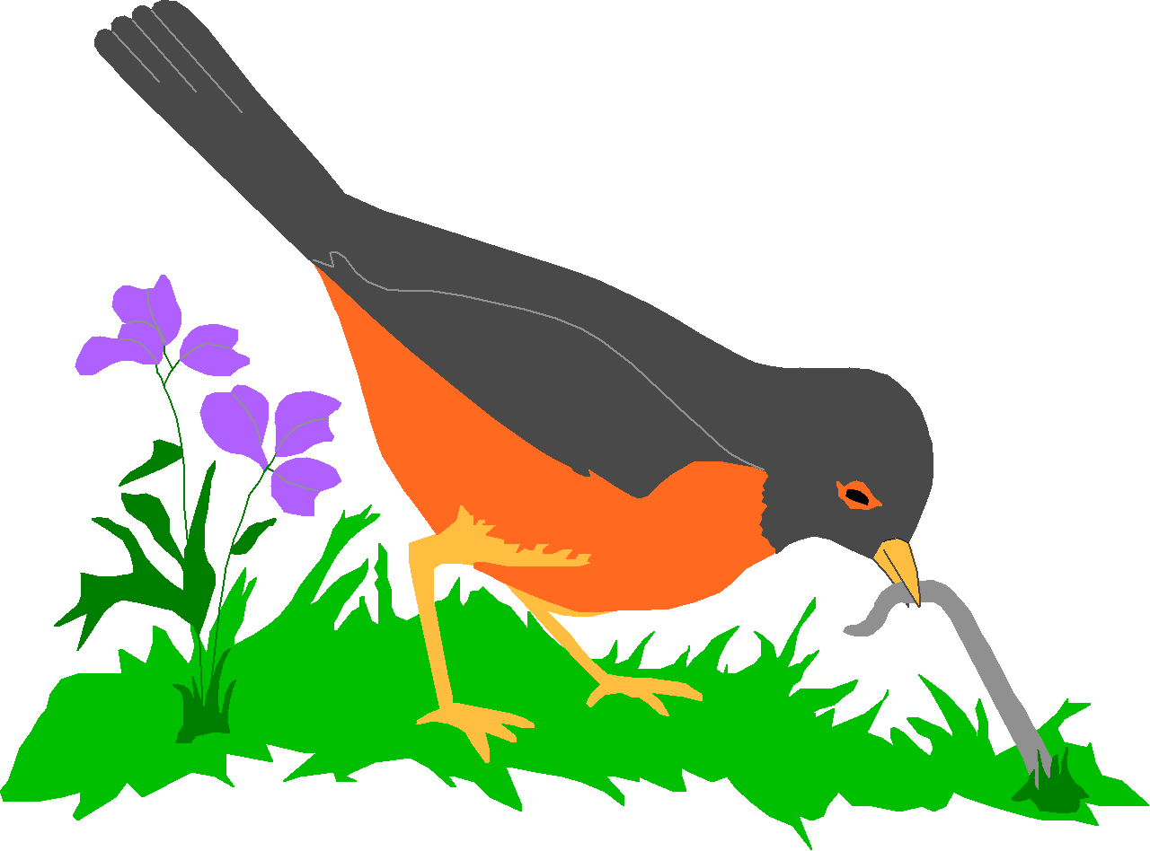
groß
grün
klein
kurz
lang
langsam
leicht
orange
rot
schnell
das Huhn

____________________________________________________________________________________________________
der Papagei

____________________________________________________________________________________________________
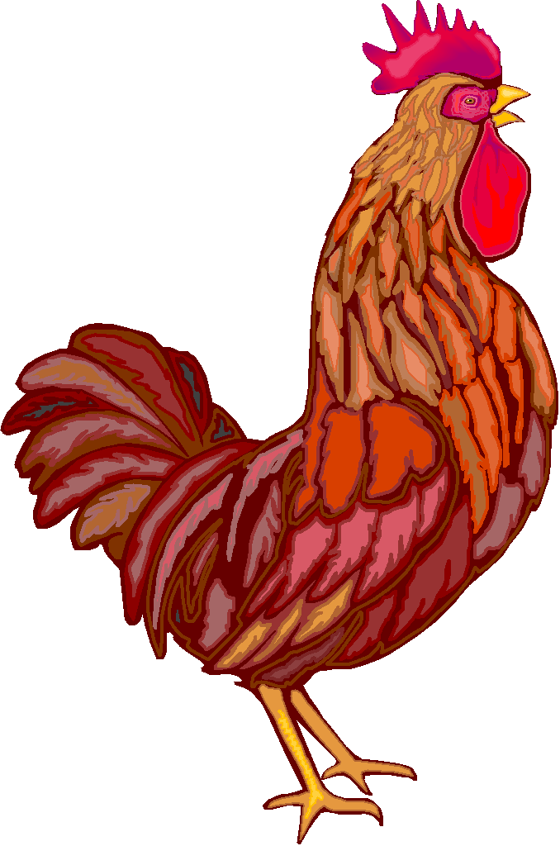
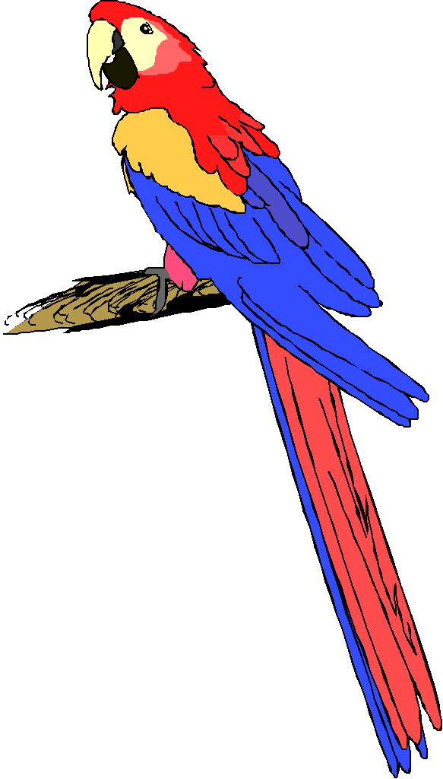
schwarz
schwer
ungefährlich
weiß

der Frosch

____________________________________________________________________________________________________
die Maus

____________________________________________________________________________________________________
der Goldfisch

____________________________________________________________________________________________________
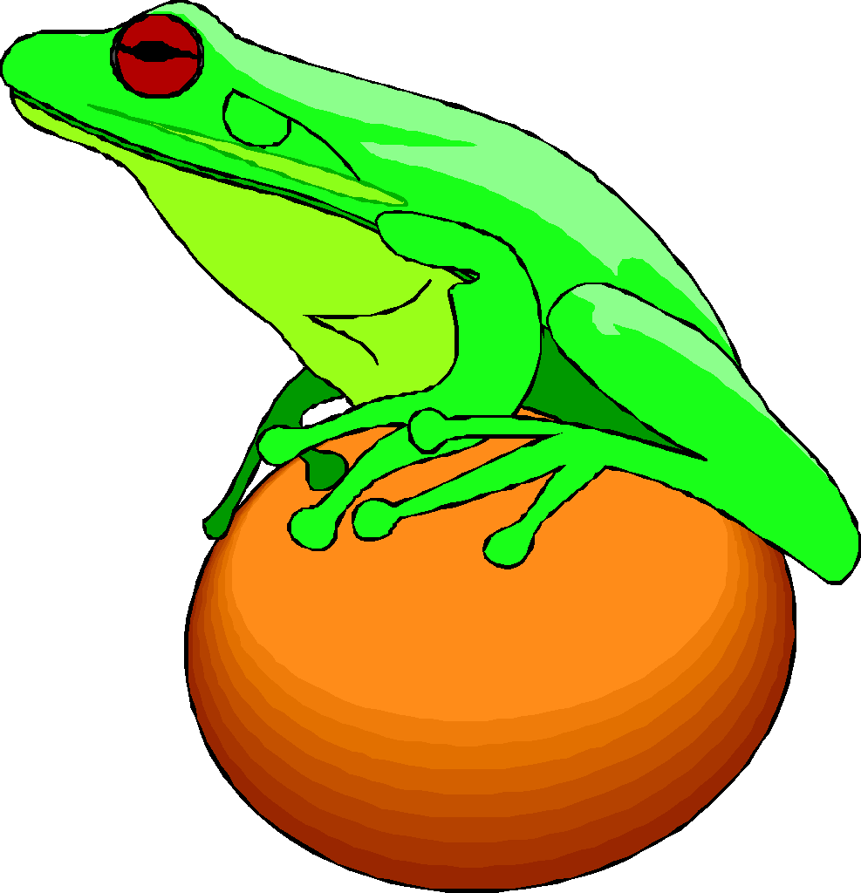
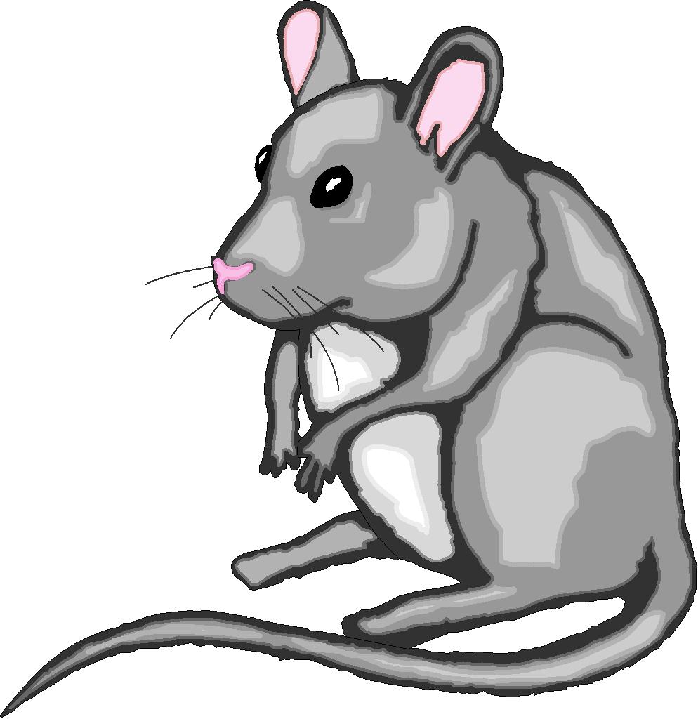
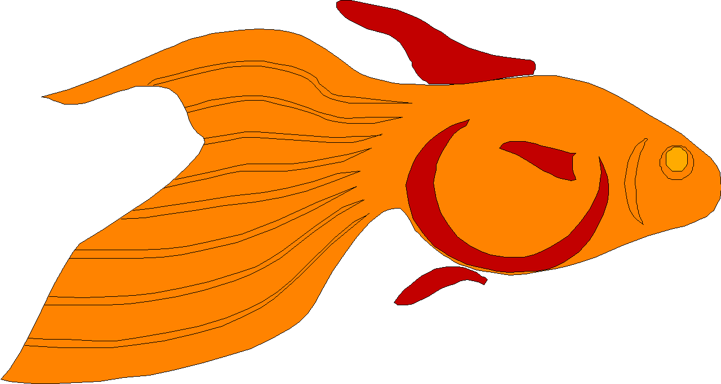

die Kuh

____________________________________________________________________________________________________
der Löwe

____________________________________________________________________________________________________
das Krokodil

____________________________________________________________________________________________________
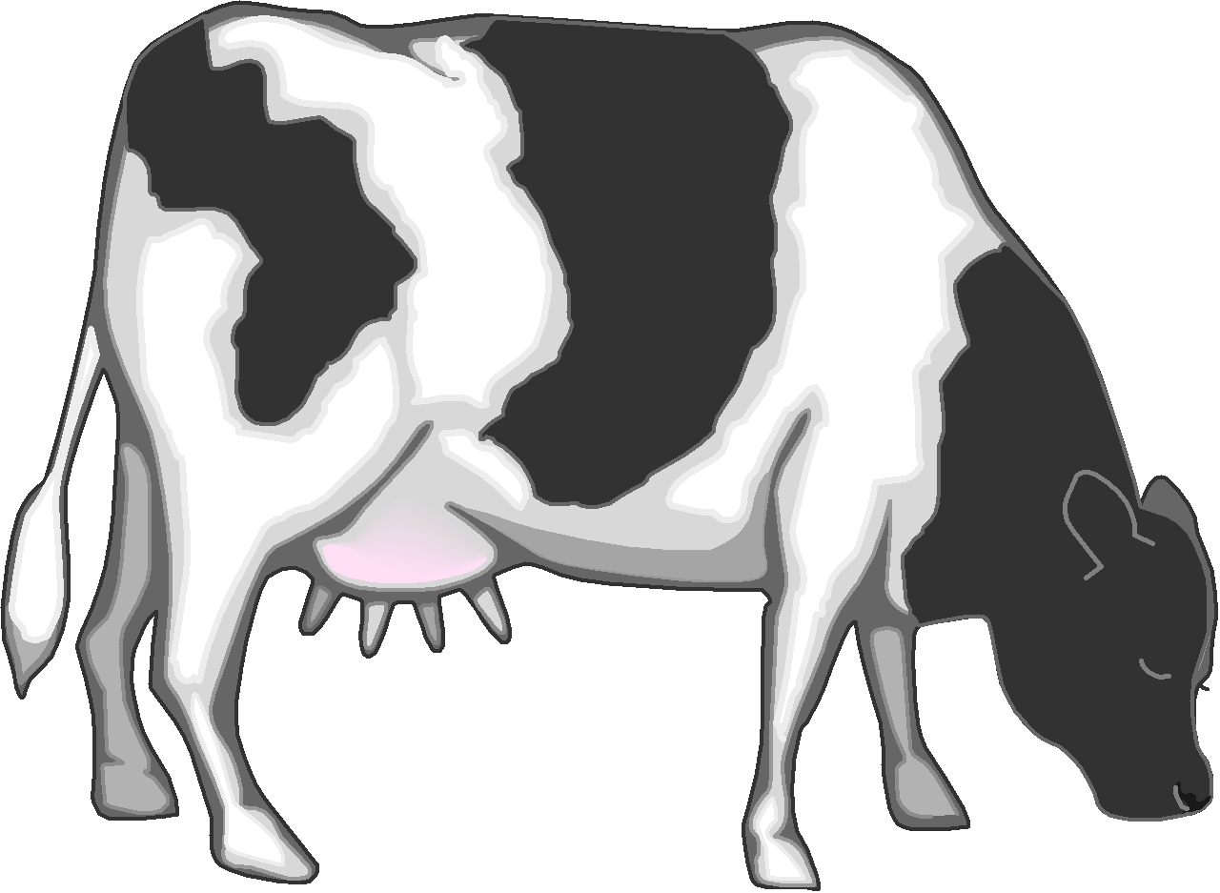
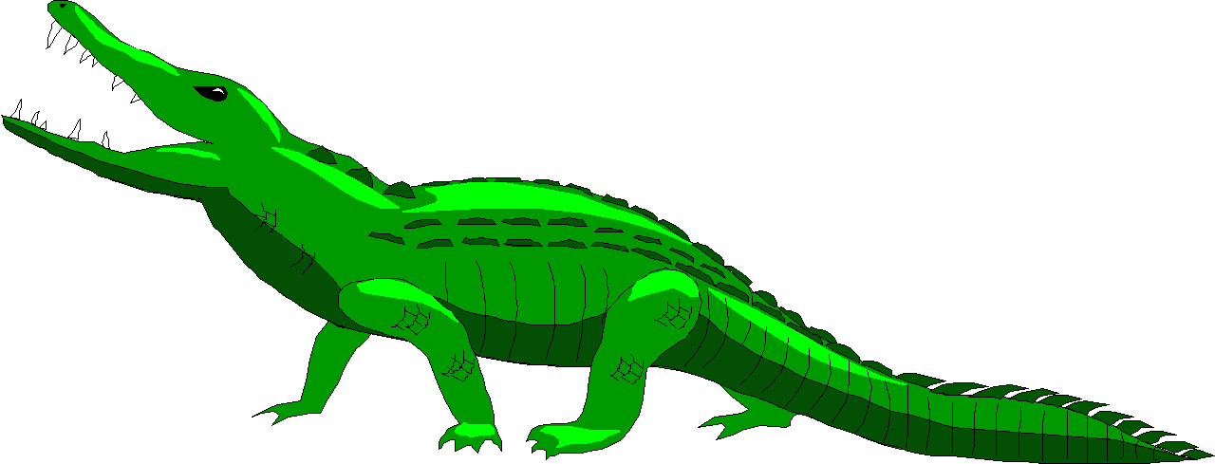
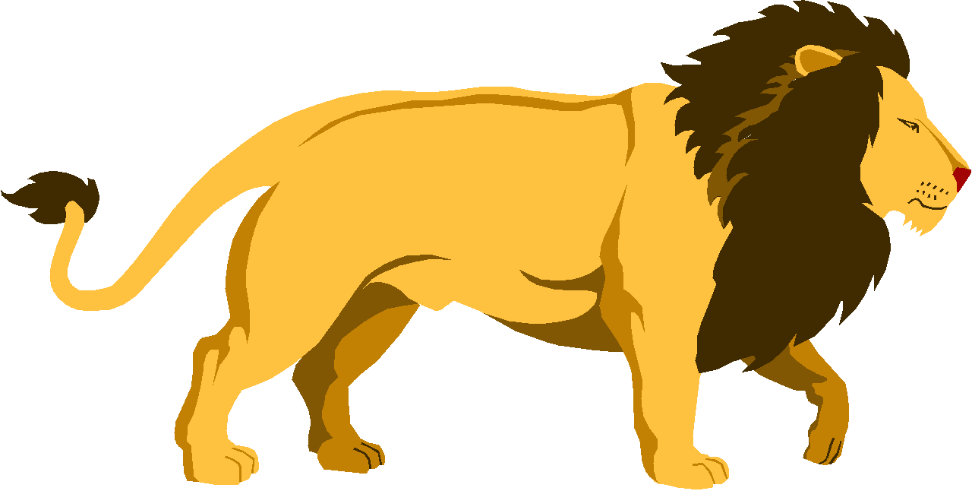

der Panda-Bär

____________________________________________________________________________________________________
das Pferd

____________________________________________________________________________________________________
der Pinguin

____________________________________________________________________________________________________

